附件1
指定检测机构及检测要求

一、指定检测机构：驻马使领馆只接受指定检测机构（见下方二维码）进行的核酸采样及其出具的检测证明，非指定机构进行的采样和检测将不予接受。有关检测机构须均为同一使领馆指定的检测机构，跨领区进行检测将影响申请人获得健康码。
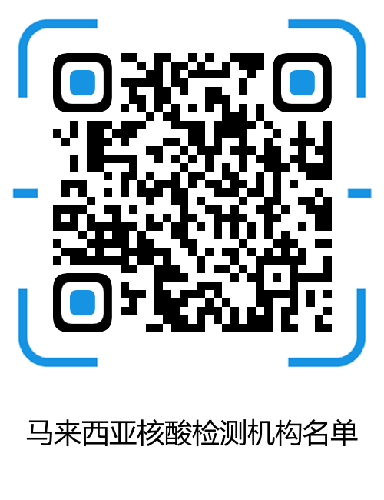
二、检测要求
（一）核酸检测：须采用鼻咽拭子（Nasopharyngeal Swab）方式采样，以RT-PCR方式检测。
（二）抗原检测：请根据各执飞赴华航司通知安排进行抗原（antigen）检测，抗原检测结果无需上传健康码小程序，执飞航司将在登机前查验原始纸质报告并留存复印件。
附件2
申请健康码方式

一、中国公民（含持中国护照、旅行证、港澳居民来往内地通行证、台湾居民来往大陆通行证人员）：通过微信搜索“防疫健康码国际版”或扫描以下二维码，进入微信防疫健康码国际版小程序，填报提交并申请健康码。
中国公民防疫健康码国际版小程序

二、非中国公民：通过外国人健康状况声明书二维码网页申请，请点击https://hrhk.cs.mfa.gov.cn/H5/进入。
三、准确填写申报信息
申报信息将用于健康码审核并体现在健康码上，请务必如实、准确填报。
（一）在采样、检测和在线申报时，确保提交的姓名、出生日期、证件号码与所持证件一致，准确无误。
（二）持有多本国际旅行证件人员，应以赴华入境使用证件为准。如申请健康码过程中使用多种证件且信息不一致的，须同时上传有关证件，以便核对。
（三）“检测采样日期”应填写登机前24小时内检测的采样日期，如：赴华航班6月3日起飞，应在系统中填报的“检测采样日期”为6月2日。
（四）其他常见问题可查阅“防疫健康码国际版申报说明与常见问题解答”https://hr.cs.mfa.gov.cn/help_two/help-two/hs.html。
四、驻马使领馆审核健康码时间为航班前一天9:00-21:00（含节假日）。请全体赴华乘客于航班前一天20时前申请。20时以后提交的材料（含补充材料），原则上将于次日早9时起审核。为避免耽误您的行程，请在材料齐全后第一时间上传。被退回要求补充材料的，请务必在1个小时内补齐。
五、赴华乘客提交申请后请保持耐心，可自行查询审核结果，无需通过其他方式查询催问，以免影响复核工作效率。请勿反复测试提交检测证明，以免导致本人健康码失效。

